Sistema Visual Humano

O sistema visual humano é um dos sistemas mais complexos da nossa anatomia. Responsável por nos auxiliar a compreender e interagir com o ambiente ao nosso redor, utiliza uma série de mecanismos e órgãos que vão desde o globo ocular até o cérebro, onde toda a luz captada é recebida e interpretada em uma imagem compreensível.

Antes de falar a respeito do sistema visual, se faz necessária uma breve explicação do conceito de imagem para a visão humana.

Conceitualmente, a luz é radiação eletromagnética sendo transmitida através de ondas, e a amplitude e a frequência dessas ondas determinam, respectivamente, o brilho e a cor dessa luz transmitida.

Ondas eletromagnéticas podem ter uma infinidade de frequências, porém apenas uma pequena faixa é visível ao olho humano. A essa faixa, damos o nome de luz. As demais faixas de frequências também possuem outras utilidades em nosso cotidiano, como as ondas de rádio, raios-x, infravermelho, entre outras.

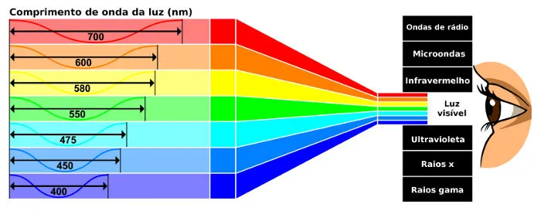

Para enxergar uma imagem, os fotorreceptores dos nossos olhos convertem a energia dessas ondas de luz em impulsos nervosos que serão interpretados pelo cérebro

Anatomia do Olho:

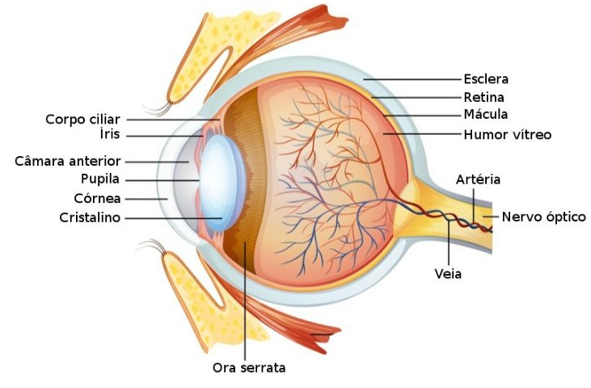

Os principais componentes do olho humano são os abaixo:

Esclera:

Uma membrana mucosa, branca, que tem a função de proteger o globo ocular. Conhecida como o “branco dos olhos”.

Córnea:

Uma membrana fina e transparente que tem a função de transmitir a luz para o cérebro, além de proteger o olho.